

บันทึกข้อความ
ส่วนราชการ สำนักงานปลัด องค์การบริหารส่วนตำบลหินดาด
ที่ นม ๘๖๒๐๑/ วันที่ ๑ ตุลาคม ๒๕๖๓

เรื่อง สรุปผลจำนวนผู้มาขอรับบริการศูนย์ข้อมูลข่าวสาร ประจำปีงบประมาณ พ.ศ. ๒๕๖๓

เรียน นายกองค์การบริหารส่วนตำบลหินดาด

ตามที่ องค์การบริหารส่วนตำบลหินดาด ได้จัดตั้งศูนย์ข้อมูลข่าวสารราชการ เพื่อให้บริการข้อมูลข่าวสารแก่ประชาชน ซึ่งตามมาตรา 9 แห่งพระราชบัญญัติข้อมูลข่าวสารของราชการ พ.ศ.2540 บัญญัติให้หน่วยงานของรัฐ ต้องจัดให้มีข้อมูลข่าวสารของราชการอย่างน้อยตามกฎหมายกำหนดไว้ให้ประชาชนเข้าตรวจดูได้ ประกอบกับได้มีประกาศคณะกรรมการข้อมูลข่าวสารของราชการ เรื่อง หลักเกณฑ์และวิธีการเกี่ยวกับการจัดให้มีข้อมูลข่าวสารของราชการไว้ให้ประชาชนเข้าตรวจดู ณ ที่ทำการของหน่วยงานของรัฐ โดยเรียกสถานที่จัดเก็บรวบรวมข้อมูลข่าวสารและให้บริการว่า “ศูนย์ข้อมูลข่าวสารทางราชการ” มีภารกิจในการให้คำแนะนำให้คำปรึกษาที่เป็นประโยชน์ โดยประชาชนที่มาขอรับบริการได้รับความสะดวก รวดเร็ว และได้รับข้อมูลถูกต้อง เป็นปัจจุบัน นั้น

ในปีงบประมาณ พ.ศ. ๒๕๖๓ มีประชาชนมาติดต่อขอรับบริการจากศูนย์ข้อมูลข่าวสารขององค์การบริหารส่วนตำบลหินดาด จำนวน ๑ ราย

จึงเรียนมาเพื่อโปรดทราบ
(ลงชื่อ) 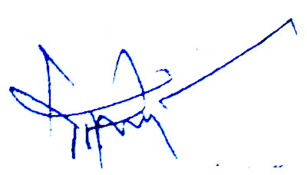
(นายสิริเชษฐ์ รุ่งสิทธิ์รัฐกร)
ประธานกรรมการดูแลงานศูนย์ข้อมูลข่าวสาร
องค์การบริหารส่วนตำบลหินดาด

( ) ทราบ ( ) ไม่ทราบ..............................................................
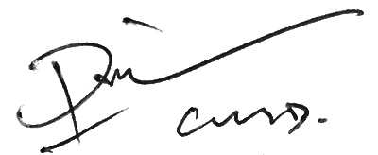
(ลงชื่อ) (นายประพันธ์ เชาวน์ดี)
นายกองค์การบริหารส่วนตำบลหินดาด

